新 书 推 荐

作者简介：


露丝·伊斯顿（Ruth Eastham）：露丝出生于英国的兰开夏郡（Lancashire），她就读于剑桥大学的师范专业。毕业后，露丝曾在英国本土、新西兰、澳大利亚和意大利的十数所学校从事教师工作。她喜欢摄像、逛二手商店和世界地图。露丝目前和26位来自不同国家的青年学生一起住在一所国际学院里头。本书是露丝的首部小说作品。

关于露丝的更多信息，可参看 www.rutheastham.com。

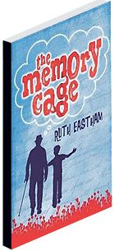
中文书名：《心之牢笼》
英文书名：The Memory Cage
作 者：Ruth Eastham
出 版 社：Scholastic UK
代理公司：ANA/Nicole
页 数：227页
出版时间：2011年
代理地区：中国大陆、台湾
审读资料：电子稿
类 型：9-12儿童文学

内容简介：

孤寂的心灵在岁月的摧残下逐渐老去，苦涩的回忆将自己封闭在心灵的牢笼中，
能够解救这条行将枯萎的生命的，只有另一颗同样饱经苦楚，品味孤寂的心灵！
同是天涯沦落人，相逢何必曾相识……
——“我写下这个故事只是因为怕忘记它，害怕遗忘的最好办法就是把它记录下来……”

波斯男孩阿莱克斯（Alex）是一个被收养的孤儿。6年前，在南斯拉夫暴发的那场战争让阿莱克斯失去了所有的亲人。现在的他和养父、养母，一个以欺负他为乐的哥哥、两个妹妹和爷爷住在一起。作为一个被收养的孩子，阿莱克斯是一个容易被忽视的角色，只有他的爷爷（养父的父亲），像对待朋友一样支持着他。阿莱克斯有时觉得这或许就是一种同命相连的感觉吧。6年前的战争中，阿莱克斯曾经答应过弟弟要保护好他，却最终没有办到。6年后的今天，爷爷也在时时经受着内心的谴责。而且，深患阿尔茨海默症的爷爷还在一点一点地遗失珍贵的记忆。他有时甚至会记不起阿莱克斯，还有的时候会一人对着柳树喋喋不休……

当阿莱克斯偷听到养父母企图将爷爷送进疗养院，置之不理时，他下定决心这一次一定要保护好爷爷，不能像过去一样失约于人。可是，一个被收养的波斯小孩，他那薄弱的身躯又如何能护住心灵逐渐陷入牢笼中的老人呢？在寻找爷爷丢失的记忆同时，阿莱克斯还必须面对6年前那场战争在自己内心深处所种下的阴影。命运之神将两个饱受摧残的人系在了一起，他们将会迎来怎样的结局呢？

表面和谐的家庭，汇集了各种潜在的矛盾要素，收养问题、战争遗孤、阿尔茨海默症……这些难以解脱的元素，环环相扣在作者的敏锐的笔尖下恍如重生再造一般令人无法抗拒。当我们跟随着阿莱克斯去找寻爷爷遗失在心灵角落中的碎片时，才能真正体悟生命的意义，以及沙漏般缓缓流逝的岁月遗痕。

媒体评价：

“美丽的文字，精心构筑的情节，《心之牢笼》是一部与众不同的小说献给10岁以上的少年读者们。”
---- Lancashire Evening Post

“太棒了，我简直无法停止阅读接下来的故事。”
----www.rutheastham.com

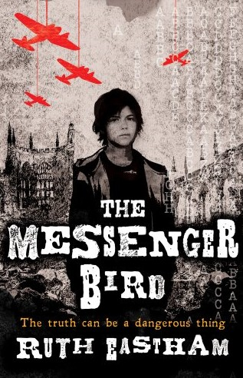
中文书名：《信鸽》
英文书名：The Messenger Bird
作 者：Ruth Eastham
出 版 社：Scholastic UK
代理公司：ANA/Nicole
页 数：224页
出版时间：2012年5月
代理地区：中国大陆、台湾
审读资料：电子稿
类 型：9-12儿童文学

内容简介：

内森（Nathan）的父亲被捕了。他一直为国防部工作，被捕时的罪名是泄露最高机密信息。但是，当他被拽入一辆警车的时候，他给了内森一个讯息。这是一条谜语，但并不是父亲写的谜语。这条谜语来自布莱切利公园（Bletchley Park）的一名前雇员莉莉·肯丽（Lily Kenley），而且写于1940年。内森开始追踪莉莉身后留下的线索。但这个战争期间发生的故事为什么和父亲的命运有关呢？为父亲洗脱罪名的希望眼看着越来越渺茫。他必须解开谜题。时间迫在眉睫。
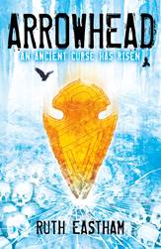
中文书名：《带魔咒的箭头》
英文书名：Arrowhead
作 者：Ruth Eastham
出 版 社：Scholastic UK
代理公司：ANA/Nicole
页 数：224页
出版时间：2014年5月
代理地区：中国大陆、台湾
审读资料：电子稿
类 型：9-12儿童文学

内容简介：

13岁的杰克刚搬到挪威生活的时候，他坚信当地流传的神话和传说都是假的。但过了不久，他却亲身经历了这样一个传说：一名挪威的战士小男孩被封冻在冰川之中，他身上还带着一只远古的箭头，那里面束缚着一个恐怖的诅咒。如果杰克想要生存下来，他就不得不战胜一个远古时期所犯下的错误，和一个刚刚崛起的敌人。这将是由一位获奖作家带给我们的一场惊险刺激的大冒险。

谢谢您的阅读！
请将反馈信息发至：齐梦涵（Nicole Qi）
安德鲁·纳伯格联合国际有限公司北京代表处
北京市海淀区中关村大街甲59号中国人民大学文化大厦1705室
邮编：100872
电话：15810294174
传真：010-82504200
Email：Nicole@nurnberg.com.cn
网址：http://www.nurnberg.com.cn
微博：http://weibo.com/nurnberg
豆瓣小站：http://site.douban.com/110577/

